O Impacto dos Planos de Opções de Compra de Ações no Desempenho das Companhias Brasileiras

Eric Alves pessoa
Faculdade de Administração, Ciências Contábeis e Ciências Econômicas (FACE/UFG)
E-mail: eric.pessoa@outlook.com

Ionara Lúcia de Melo Castro Oliveira
Faculdade de Administração, Ciências Contábeis e Ciências Econômicas (FACE/UFG)
E-mail: profionara@gmail.com

Carlos Henrique Silva do Carmo
Faculdade de Administração, Ciências Contábeis e Ciências Econômicas (FACE/UFG)
E-mail: chscarmo@uol.com.br

Resumo
Na concepção da Teoria da Agência a separação entre propriedade e controle gera conflitos. De modo a alinhar interesses entre os acionistas e os executivos das empresas, a concessão de Plano de pagamento baseado em ações (PBA) para os gestores das companhias tem sido um mecanismo constantemente utilizado. Uma maneira de minimizar os possíveis conflitos da relação entre principais e agentes, é a utilização de incentivos por meio de remuneração variável, como Planos de Pagamento Baseado em Ações (PBA), que tem como objetivo alinhar interesses entre acionistas e executivos. Assim, o presente trabalho tem por objetivo investigar a existência de desempenho superior em empresas que concedem planos de PBA como forma de remuneração quando comparado com outras companhias que não utilizam esse mecanismo de incentivo. Trata-se de estudo de cunho quantitativo e qualitativo. Para atingir o objetivo proposto e investigar o impacto do PBA no desempenho financeiro, o universo da pesquisa compreendeu as empresas de capital aberto listadas na BM&BOVESPA no segmento Novo Mercado, que registrava 128 empresas para os anos de 2013 a 2015, totalizando 384. A metodologia utilizada na análise dos dados para a avaliação do impacto do PBA no desempenho das organizações contempla a técnica de regressão linear múltipla, a partir da utilização da estrutura de dados em painel, que procurou mensurar se a presença do PBA gera ou não valor ao acionista. Conforma pesquisa bibliográfica aliada à análise dos dados, observou-se que, de modo geral, que a maioria das empresas investigadas utilizam esse tipo de remuneração e que não havia diferença estatisticamente significativa entre os indicadores de desempenho das empresas que concediam e não concediam PBA.

Palavras-chave: Plano de pagamento baseado em ações (PBA); Teoria da Agência; Remuneração variável; Painel de dados.

Linha Temática: Contabilidade Financeira Contabilidade Societária

1. Introdução

As corporações atuais são caracterizadas por estarem em um ambiente competitivo e dinâmico e cada vez mais à procura de medidas de geração de valor para o acionista. Deste modo as empresas procuram utilizar estratégias para obter resultados mais satisfatórios, o que ocasiona a separação entre propriedade e controle, por meio da contratação de executivos mais qualificados para os cargos de alta gerência. As relações resultantes da separação entre propriedade e controle são tratadas pela teoria da agência, por Jensen e Meckling (1976), Lopes e Martins (2007), Silveira (2002). Para os autores, existe um conflito de interesses entre proprietários e executivos e tal problema se origina em uma relação onde uma ou mais pessoas (principais) transmitem a outras (agentes) decisões de seu interesse e de acordo com a Teoria de Agência, os executivos (agentes) nem sempre atuarão de modo consoante aos interesses dos acionistas (principais), mas sim buscando maximização de sua própria riqueza.
Uma situação que pode potencializar o conflito de interesses, como importante fonte de problemas de agência, que se caracteriza pelo não cumprimento do contrato entre principal e agente em sua plenitude, é o fato dos gestores possuírem mais informações do que os acionistas, situação conhecida como Assimetria de Informações. Diante disso, por não saberem se os recursos investidos na empresa serão destinados da maneira mais eficiente possível, se faz necessária a criação de mecanismos de redução de tais conflitos, por meio do alinhamento de interesses entre acionistas e gestores, com a finalidade de garantir a maximização do resultado de ambos.
Uma maneira de minimizar os possíveis conflitos da relação entre principais e agentes, é a utilização de incentivos por meio de remuneração variável, como Planos de Pagamento Baseado em Ações (PBA), que tem como objetivo alinhar os interesses entre acionistas e executivos. Segundo Nunes (2008), essa prática de incentivos a empregados foi adotada no Brasil inicialmente pelas empresas norte americanas com filiais instaladas no país, a partir da década de 70 e trata-se de uma atividade que está ganhando cada vez mais espaço nas empresas brasileiras.
O PBA trata-se da concessão de um direito de compra de ações, fornecido pelas empresas a seus funcionários, mediante ao cumprimento de alguma meta de tempo de serviço ou de desempenho por parte desses. Tal direito deverá ser autorizado pela Assembleia Geral da Companhia, que definirá os requisitos necessários para a aquisição do mesmo.
Apesar dos potenciais efeitos benéficos para as organizações, os planos podem levar a empresa a incorrerem em maiores riscos, visto que os executivos podem ter maiores incentivos para investirem em projetos mais arriscados, com potencial de maior rendimento, a fim de aumentar o valor de mercado da empresa. Podendo implicar em uma situação onde os agentes, ao contrário de se alinharem aos interesses dos acionistas, tendam a gerenciar os resultados, utilizando informações em seu favor e/ou incorrendo em maiores riscos de forma a aumentar artificialmente o preço das ações da companhia. O que de acordo com a Teoria da Agência, poderá ocasionar custos com os problemas de agência. Custos estes pertinentes ao monitoramento das ações dos agentes relacionados à adoção de sistemas de incentivos e remuneração, e de meios de governança corporativa, conforme Machado (2015).
O fato dos planos de PBA serem constituídos para minimizar conflitos, mas implicarem em um maior risco de ações oportunistas dos gestores pode ter impacto no desempenho das organizações. E esses impactos podem ser, tanto positivos, quanto negativos.
Dentre os estudos nacionais sobre o tema (Perobelli, Lopes & Silveira, 2010; Krauter, 2006; Silveira, 2006), destaca-se Nascimento, Neto e Cunha (2013) que identificaram a existência de desempenho superior em empresas que concedem PBA como forma de remuneração quando, comparadas com outras companhias que não utilizam esse mecanismo de incentivo. Para chegar às suas conclusões, os autores utilizaram testes de diferenças entre as médias de resultado das empresas que possuíam planos de PBA e as empresas que não possuíam esses planos, sem considerar o uso de nenhum controle adicional de outras diferenças entre as empresas e que pudessem impactar o desempenho das mesmas. A falta de consideração de outras variáveis influentes possivelmente pode enviesar os resultados, gerando dúvidas sobre os achados da pesquisa.
Inseridos no contexto apresentado, essa pesquisa busca responder a seguinte questão de pesquisa: qual o impacto dos planos de pagamento baseados em ações no desempenho financeiro das empresas? O objetivo geral desse artigo é investigar o impacto dos planos baseados em ações no desempenho financeiro das empresas. Assim, pretende-se com essa pesquisa contribuir para os estudos ampliando o conhecimento sobre os planos de PBA, suas características e a influência nas variáveis que impactam o desempenho das organizações tem na adoção dos planos de PBA.

2Referencial Teórico

2.1 Teoria da Agência

A separação entre propriedade e gestão é um dos fatores que propicia o surgimento de conflitos de interesses, os quais têm como fruto o conflito de agência, formalizado teoricamente no trabalho de Jensen e Meckling (1976). A relação de agência é tratada como um contrato onde uma ou mais pessoas (acionistas) transmitem a outra, o agente (executivo), o poder de decisão em seu favor. Dessa relação surgem os conflitos, dada separação entre propriedade e controle.
Segundo Silveira (2002) e Hendriksen e Breda (1999), em determinado momento o agente poderá assumir uma postura oportunista, onde, mesmo se comprometendo a trabalhar em função do melhor atendimento aos interesses do principal, atividade pela qual será remunerado, o comportamento pode divergir ao esperado pelo acionista, de modo que na prática não atue conforme o interesse do principal, mas visando maximizar sua própria utilidade.
O problema de agência entre acionistas e gestores não pode ser totalmente anulado, em virtude das diferenças de interesse e da assimetria de informações relevantes. A discussão relativa à teoria de agência permite investigar mecanismo para mitigar tais problemas através do alinhamento dos interesses.
Outra fonte adicional de problemas corresponde às diferenças informacionais entre acionistas e principais, ou seja, a assimetria de informações que consiste em não divulgar e/ou divulgar parcialmente informações importantes acerca da companhia. Isso acontece, tendo em vista que o acionista é incapaz de acompanhar de forma continua seus agentes, este é forçado a custear formas de monitoramento. Tais gastos incorridos são chamados por Jensen e Meckling (1976) como custos de agência.
Jensen e Meckling (1976), citam que é necessário oferecer incentivos aos agentes, ou implementar alternativas de monitoramento, que visem à maximização da riqueza do acionista ou resguarda-los de ações indevidas, pois não se pode garantir que o agente tome sempre as melhores decisões, de acordo com os interesses do acionista. Uma das possíveis soluções encontradas pelas empresas para os executivos perseguirem os mesmos objetivos que os acionistas é a concessão de incentivos de longo prazo (Wood & Picarelli, 2004).
Neste sentido, as empresas estão à procura de mecanismos de longo prazo que possam permitir o alinhamento de tais interesses e criar valor para os acionistas. Um instrumento para atingir esses objetivos é a adoção dos Planos de Pagamento Baseados em Ações para funcionários, conforme Perobelli et al. (2010).

2.2. Plano de opção de ação

A outorga do PBA representa o mecanismo que dá ao funcionário direito a compra futura de ações da empresa por um preço pré-determinado. As opções de ações utilizadas para remunerar executivos são direitos concedidos e não obrigações de comprar as ações ofertadas pelas empresas (Hall & Murphy, 2002).
Nunes (2008), diz que esse tipo de remuneração consiste em ofertar em uma data específica opções para compra de ações no período futuro, a um preço de exercício fixo, o que gera um incentivo para que os funcionários se dediquem para melhorar o desempenho da empresa e aumentar o preço das ações. O CPC 10 define como PBA a compra de ações outorgadas pela entidade, ou seja, é um contrato que confere ao seu detentor o direito, porém não a obrigação, de subscrever ações da entidade a um preço fixado ou determinável em um período de tempo específico.
Por se tratar de um direito o funcionário, só irá exercer suas opções quando o valor da ação superar o preço do exercício. O pagamento pode se dar em ações da empresa, emitidas em favor do funcionário, onde o benefício a ser pago é vinculado ao preço de mercado das ações adquiridas posteriormente, podendo também serem liquidadas em dinheiro no período de exercício da opção (Hall, 2000).
Segundo Hall (2000), essas opções de compra de ações podem ser concedidas quando da outorga do plano por parte da empresa, com três tipos de opções: at-the-money, in-the-money e out-of-the-money. Na opção, at-the-money, o preço de exercício é igual ao preço da ação na data da outorga; na opção in-the-money, o preço de exercício é menor que o preço da ação na data da outorga; na opção out-of-the-money, o preço de exercício é maior que o preço da ação no momento da outorga. As opções mais adequadas para a criação de valor para o acionista segundo Perobelli et al (2010), referem-se às opções at-the-money e out-of-the-money, capaz de motivar o funcionário a buscar a valorização da empresa.
Além do preço de exercício, Hall (2000) relaciona três tipos mais relevantes de planos de opções de compra de ações: planos de valor fixo, planos de número fixo e megaconcessões. No plano de valor fixo oferecem aos executivos um valor anual predeterminado durante o período do plano. No plano de número fixo determinam o número de opções que os executivos recebem anualmente durante o período do plano. E nas megaconcessões oferecem grandes concessões antecipadas em lugar de concessões anuais.
Os funcionários se motivam para o exercício de suas opções, em função do aumento na remuneração através da valorização das ações no período após a outorga do plano. Tendo em vista, que esse tipo de remuneração proporciona uma relação direta entre a riqueza do executivo e o desempenho das ações da empresa (Langmann, 2007). Com isso, os executivos passariam a ter vantagens em administrar a empresa objetivando maximizar a riqueza dos acionistas e haveria, portanto, uma redução do conflito de interesses entre eles (Jensen & Meckling, 1976; Langmann, 2007).
Nesta linha Hall (2000), faz uma crítica relacionada a tais planos, citando que esses sistemas de alinhamento de interesses são basicamente mecanismos de pagamento e não verdadeiros incentivos. Considerando-se que através da manipulação de informações os gestores fazem verdadeiros malabarismos a fim de elevar artificialmente o valor das ações proporcionando ganhos elevados aos executivos e prejuízos aos acionistas (Krauter, 2006).
O PBA motiva os executivos a tomarem decisões que aumentem o valor da empresa, em contrapartida, a concessão do benefício pode levá-los a gerenciar resultados para maximizar ganho próprio (Silveira, 2006).
Diante disso, pode-se dizer, que independente da potencialidade em ser uma alternativa importante no alinhamento de interesses entre gestores e acionistas, o uso do PBA deve ser feito de forma cuidadosa e bem formulada para que não se crie maiores problemas. A necessidade por melhores práticas, como uma governança corporativa bem estrutura, tem sido apontada como importante fator de influência sobre a eficiência dos planos de ações (Perobelli et al., 2010).

2.3 Pesquisas Relacionadas

O PBA é uma forma de remuneração variável destinada a executivos que é considerada por diversos autores uma poderosa ferramenta de alinhamento de interesses (Krauter, 2006). Desse modo, autores como Bettis, Bizjak, Coles e Kalpathy (2010), Nascimento et al. (2013) e Perobelli et al. (2010) buscaram indícios de desempenho superior nas empresas que adotam este tipo de remuneração.
Estudos recentes sobre o assunto investigaram aspectos do PBA como forma de remuneração de executivos. Nunes (2008) estudou as opções de ações como forma de remuneração e as regras de tratamento contábil analisando o nível informativo apresentado pelas empresas brasileiras, comparando os resultados dos demonstrativos do exercício de 2006 com os resultados de outro trabalho, que usou os demonstrativos contábeis de 2003. Em um estudo empírico foram selecionadas 15 empresas abertas nacionais os resultados demonstram que há divergências entre o que é divulgado para os órgãos reguladores e para o mercado de capitais brasileiro e a recomendação da CVM.
O estudo realizado por Langmann (2007) analisou o evento relativo ao primeiro anuncio da adoção de 17 planos de opção de ações para o mercado acionário alemão no período de 1996 a 2002. O autor constatou que o anuncio da aprovação de tais planos produziu um retorno anormal positivo de 1% no dia do evento.
Nesta linha, Kato, Lemmon, Luo e Shallheim (2005) analisaram 562 anúncios relativos a PBA de 344 empresas do mercado japonês entre os anos de 1997 e 2001. Buscando verificar a influência dos mesmos no retorno das ações, para isso foi analisado o retorno das ações na data da assembleia que legitimou a adoção do PBA. O resultado apresentado foi um retorno anormal positivo dentro do intervalo do evento analisado.
Estudos no Brasil que verificaram a relação entre remuneração variável e a geração de valor para os acionistas, destaca-se o trabalho de Perobelli et al. (2010), que estudaram sobre os efeitos dos Planos de PBA, sobre o valor das empresas listadas na BM&FBOVESPA no período de 2002-2009. O resultado apresentado foi que há indícios de que o PBA gera riqueza ao acionista, mas apenas quando este é feito de forma bem estruturada em relação ao preço de exercício, ou seja, quando este é fixado at-money ou out-of-Money.
Santos e Perobelli (2008), que analisaram o retorno anormal verificado ao redor do anúncio dos planos, recorrendo a metodologia de estudo de eventos, para o período compreendido entre julho de 1994 e março de 2007. E obtiveram resultados inconclusivos quanto à geração de valor para o acionista propiciado pela adoção do PBA no curto prazo.
Nascimento et al. (2013) estudaram a existência de desempenho superior em empresas que concedem PBA como forma de remuneração quando em relação a outras companhias que não utilizam esse mecanismo de incentivo. Utilizando os dados de 265 empresas brasileiras de capital aberto nos anos de 2007 a 2009. E comparando os resultados através de testes de medias, concluiu -se que de modo geral, não havia diferença estatisticamente significativa entre os indicadores de desempenho das empresas que concediam e não concediam opções de ações.
A presente pesquisa tem como inspiração o trabalho de Nascimento et al. (2013). Os autores investigaram as diferenças entre os resultados das empresas apenas considerando o fato da empresa possuir ou não contratos de PBA com seus funcionários. No entanto a ausência de utilização de outras variáveis que possam servir para controlar características das empresas que tenham o potencial de influenciar o resultado, serve para lançar dúvidas quanto a confiabilidade dos mesmos. É nessa lacuna que o presente trabalho se insere e se diferencia.

3. Metodologia

Para investigar o impacto do PBA no desempenho financeiro, o universo da pesquisa compreendeu as empresas de capital aberto listadas na BM&BOVESPA no segmento Novo Mercado, que registrava 128 empresas para os anos de 2013 a 2015. Totalizando 384 observações. Enquanto na avaliação do impacto do PBA no desempenho das organizações, foi utilizada a técnica de regressão linear múltipla, considerando os modelos, adaptados de Perobelli et al. (2010), e utilizando a estrutura de dados em painel.
Os dados para a pesquisa foram coletados no banco de dados da BM&FBOVESPA, que disponibiliza informações relacionadas às empresas de capital aberto e a seus respectivos setores.
Na análise multivariada foram excluídas da amostra as empresas que possuíam PL negativo, sobrando 121 empresas e totalizando inicialmente 363 observações. Posteriormente, como o perfil das observações se apresentava heterogêneo, foi utilizada a técnica de detecção de outliers multivariados descrita por Hadi (1992) com o auxílio do software Stata®. Assim foram excluídas 32 observações restando 331 para a amostra final.
O modelo teórico utilizado para investigar o efeito do PBA é o seguinte:

Desempenho_{it} = f [pba]+ [variáveis de controle]

Como proxies de desempenho para a definição das variáveis dependentes do modelo, foram selecionadas as seguintes medidas: LPA - Lucro por Ação; ROA – Retorno sobre o ativo; ROE – Retorno sobre o Patrimônio Líquido e ROS – Retorno sobre as vendas. A variável PBA representará o fato de empresa possuir planos de PBA e as variáveis de controle: Oportunidade de investimento (INV); Ln Ativo Total; Endividamento e Setor. As variáveis estão descritas na Tabela 1.

Tabela 1. Descrição das variáveis utilizadas
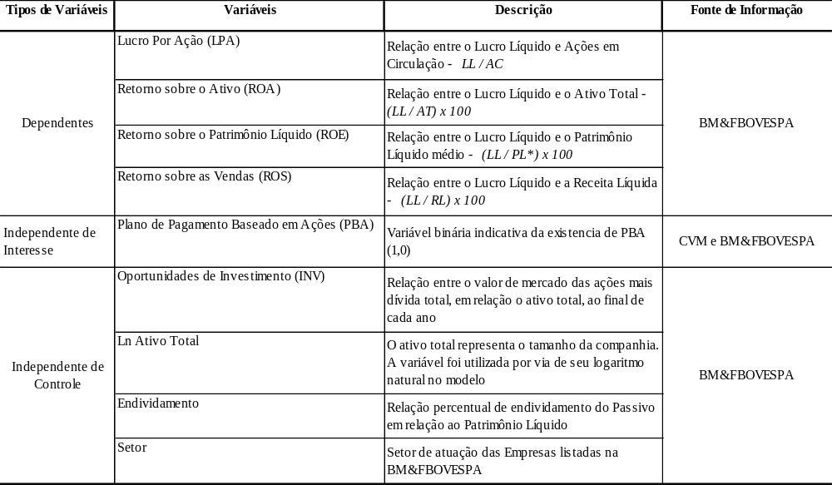
Fonte: dados da pesquisa

Adoção do PBA, variável independente de interesse binária, que tem por objetivo evidenciar se a empresa adotou ou não o plano de opção de compra de ação. Essa variável assume valor 1 quando há ocorrência de adoção do plano e 0 em caso contrário.
Serão inseridas variáveis de controle de forma a controlar as diferenças entre as empresas, por serem companhias com diferentes características e com adoção ou não de PBA. As variáveis de controle selecionadas foram:

- Oportunidades de Investimento (INV): a inclusão de uma proxyde oportunidades de investimento ou crescimento como variável de controle justifica-se por estar relacionada à hipótese de que, quanto mais oportunidades futuras de investimento ou crescimento a empresa tiver, mais recursos ela precisará captar e, portanto, melhores devem ser seus mecanismos de alinhamento de interesses, de forma a facilitar a captação de recursos e garantir a realização de projetos e a geração de valor ao acionista (Perobelli et al., 2010).

- Diante disso, espera-se que haja uma relação entre oportunidades de investimento ou crescimento, adoção do PBA e geração de valor. A exemplo de Perobelli et al. (2010), o indicador é estimado:

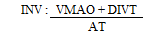
Onde:

VMAO é o valor de mercado das ações ordinárias; DIVT é o valor contábil da dívida (passivo circulante mais exigível a longo prazo menos as disponibilidades), e; AT é o ativo total da empresa. Os dados contábeis são referentes ao respectivo exercício e a cotação das ações corresponde ao preço médio observado no último dia de negociação do período.

- LnAtivo Total: o ativo total representa o tamanho da companhia e usualmente empresas maiores obtém maiores retornos sobre o Patrimônio Líquido. A variável irá ser utilizada por via de seu logaritmo natural no modelo, de forma a mitigar o efeito tamanho das empresas.

- A variável independente de controle endividamento também foi incluída no modelo, considerando que o endividamento pode possibilitar benefícios às empresas, atuando no retorno sobre o PL. Endividamento: justifica-se por potenciais impactos positivos do nível de endividamento em relação a criação de valor para o acionista. As empresas que possuam mecanismos de alinhamento de interesses bem estabelecidos se tornariam mais atrativas perante os investidores, o que traria mais indivíduos interessados em empregar recursos nessas empresas e reduzindo o custo de capital.

- Setor: área de atuação das Empresas listadas na BM&FBOVESPA, essa proxy justifica-se, pois, empresas de setores diferentes possuem valorizações diferentes. Os setores foram considerados a partir do critério de classificação da BM&BOVESPA. Criou-se 8 setores, e a estimação para a criação destes setores deu-se por n-1 dummies.

A escolha das variáveis utilizadas para esse estudo procurou compreender aquelas que pudessem explicar a influência da adoção do PBA no desempenho econômico financeiro das empresas brasileiras do novo mercado. Levando, em conta que tais variáveis representam mais diretamente o retorno gerado para os investidores e o retorno sobre os ativos da companhia. Para avaliar a influência do PBA no desempenho das empresas, iremos utilizar os seguintes modelos de regressão:

LPA_{it}: βₒ_{it} + β₁ᴾᴮᴬ _{it} + Variável de Controle _{it}

ROE _{it}: βₒ _{it} + β₁ᴾᴮᴬ _{it} + Variável de Controle _{it}

ROA _{it}: βₒ _{it} + β₁ᴾᴮᴬ _{it} + Variável de Controle _{it}

ROS _{it}: βₒ _{it} + β₁ᴾᴮᴬ _{it} + Variável de Controle _{it}

4. Descrição e Análise dos Dados

Com o intuito de mostrar a quantidade de empresas que possuíam remuneração de seus empregados com Pagamento Baseado em Ações (PBA) dentro do universo da pesquisa, foi elaborada a Figura 1 com as empresas do segmento de Novo Mercado da BM&FBovespa.
A Figura 1 demonstra as empresas que, durante o exercício de 2015, possuíam PBA, em relação a empresas que não possuíam segregadas de acordo com a sua classificação por setor econômico.

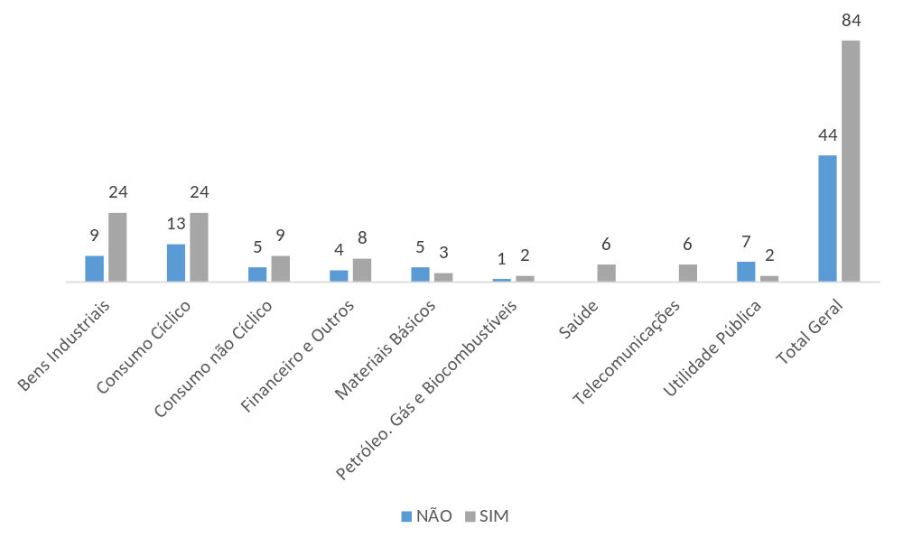
Figura 1. Empresas da amostra que possuíam planos de opções de ações, em cada um dos setores econômicos da BM&FBovespa

Nota-se naFigura 1, que os setores econômicos de Bens Industriais e Consumo Cíclico se sobressaíram, pois apresentaram os maiores números de empresas, ou seja, do total de empresas 54% pertencem a esses setores. Destaca-se também, que 57% das empresas que possuíam PBA estão alocadas nessas áreas. Os setores de Consumo não Cíclico, financeiro e outros, materiais básicos, saúde e telecomunicações, penas 40% ofereciam essa remuneração.
Percebe-se, de modo geral que, das 128 empresas analisadas, 84 delas (65%), possuíam planos de opções de ações, ou seja, verifica-se que muitas empresas utilizam esse tipo de remuneração. Destaca-se que nesse segmento analisado o nível de governança corporativa, as regras são mais rígidas e há preocupação em minimizar os riscos dos investidores, portanto, pode-se considerar um dos motivos que justificam a maior utilização desse tipo de remuneração nas empresas desse segmento, pois, a participação acionária dos gestores pode contribuir para o alinhamento de interesses com os acionistas e reduzir conflitos de agência, conforme mencionam Byrd, Parrino e Pritsch (1998) e Galdi e Carvalho (2006).
Na Figura 2 são apresentadas as frequências relativas à duração média dos planos de PBA. Nota-se nos resultados apresentados que, em média, cerca de 53% dos contratos de PBA duram de 5 a 6 anos, 15% se estendendo a 7 anos de duração, o que demonstra a preocupação em não se estender muito tais contratos.

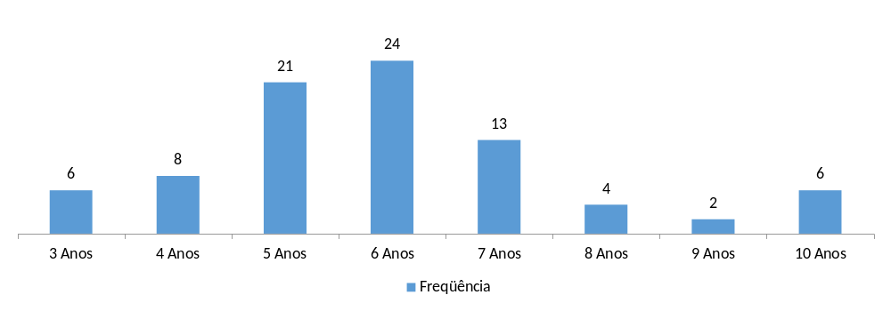
Figura 2.Duração média dos planos de PBA

Na sequência, a Figura 3, apresenta empresas com o período de vesting médio, período no qual as condições de elegibilidade (vesting conditions) devem ainda ser satisfeitas, nota-se uma concentração de 90% das empresas de 3 a 5 anos. Demonstrando que em sua maioria a duração do plano e o período de vesting estão bastante próximos.

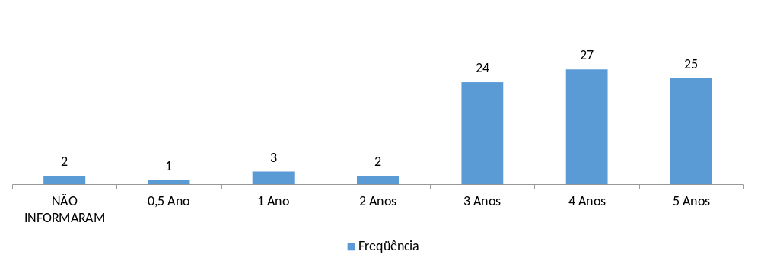
Figura 3.Período de Vesting médio

A Tabela 2 nos apresenta as opções de compra de ações que podem ser concedidas quando da outorga do plano por parte da empresa, com três tipos de opções: at-the-money, in-the-money e out-of-the-money, onde na opção, at-the-money, o preço de exercício é igual ao preço da ação na data da outorga; na opção in-the-money, o preço de exercício é menor que o preço da ação na data da outorga; na opção out-of-the-money, o preço de exercício é maior que o preço da ação no momento da outorga.

A Tabela 2 demonstra que 49% das empresas analisadas adotam a opção out-of-the-money, o que denota a intenção das empresas em estimular o funcionário a buscar a valorização da empresa. Podemos notar também que 25% das empresas optaram pela opção in-the-money, onde não é preciso nenhum esforço do funcionário para que o mesmo possa exercer as opções.

Tabela 2.Tipo de opções de compra de ações

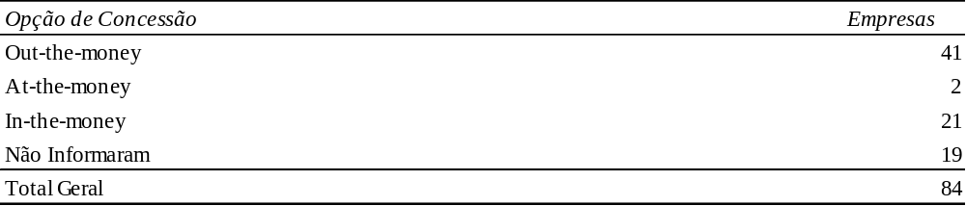

Das 84 empresas da nossa amostra, buscamos verificar a forma de liquidação dessas transações: títulos patrimoniais (ações), dinheiro ou mista. Nota-se na Tabela 3, que 97% das empresas analisadas preveem a liquidação por meio da entrega de instrumentos patrimoniais. As demais empresas da amostra, por outro lado se utilizam da liquidação em dinheiro e da forma mista.

Tabela 3. Forma de Liquidação/ Custo médio com Remuneração de pessoal – Com PBA

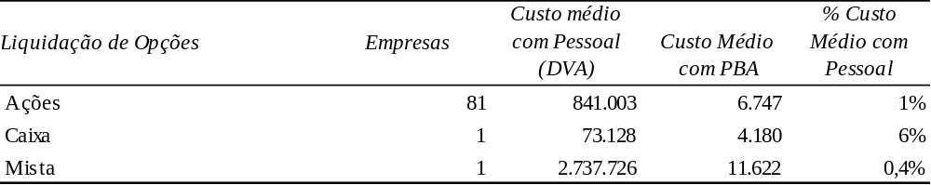

A liquidação dos planos de PBA incorre em despesa para as empresas. Dessa forma na Tabela 3, é possível observar companhias que utilizam PBA como forma de remuneração variável no segmento do Novo mercado da BM&FBOVESPA nos anos de 2013 a 2015. A amostra inicial contava com 84 empresas e foram excluídas da amostra empresas que apresentaram PL negativo em alguns dos anos, contando apenas com 83 empresas. As empresas que se utilizam da forma de liquidação títulos patrimoniais representam cerca de 1% da despesa gasta com pessoal e 6% representada por liquidações via caixa.

Na Tabela 4 são apresentados os valores de estatística descritivas (média, desvio padrão, mínimo e máximo) das variáveis da amostra em valores absolutos.

Tabela 4 Estatísticas descritivas das variáveis em valores absolutos
Variável | Obs | Média | Desvio Padrão | Min | Max
LPA | 331 | -.1038187 | 5.6449 | -68.92518 | 5.6
ROA | 331 | 2.239865 | 17.11639 | -179.7031 | 54.11733
ROE | 331 | 4.528091 | 48.82216 | -676.874 | 183.9653
ROS | 331 | -150.1502 | 2799.211 | -50918.54 | 133.6325
INV ¹ | 331 | 833.1635 | 951.27 | .1513802 | 4863.653
LNATIVO ¹ | 331 | 15.15742 | 1.244852 | 11.71882 | 18.62365
END ¹ | 331 | 1.667195 | 1.461425 | -3.53814 | 7.71708

Fonte: dados da pesquisa. ¹Valores em milhares de reais.

Verificou-se que, de modo geral, as médias dos indicadores LPA e ROS apresentaram os menores valores, onde o ROS médio das empresas atingiu valor negativo. Tal redução, possivelmente, reflete o impacto da crise econômica mundial, que impactou negativamente os resultados das companhias.

Identificou-se, ainda, que em média as empresas tiveram um retorno sobre o ativo de aproximadamente 2% com mínimos de máximos de -179% e 54%, respectivamente. A média de retorno sobre o patrimônio líquido é de aproximadamente 4,5% e apresentando um retorno máximo de até 183%. Todos os indicadores apresentaram alto desvio padrão nos anos analisados, onde a variável ROS apresentou maior desvio padrão.

Mesmo após a retirada dos outliers ainda foi encontrado grande diferença entre os valores máximos e mínimos, os diferentes setores e a grande diferença econômica entre as empresas analisadas, pode ser destacado como um dos fatores que podem explicar essa dispersão.

Os resultados da estimação por regressão linear multivariada com dados empilhados estão reportados na Tabela 4. As estimativas geradas pelos modelos com dados em painel estão sujeitas ao viés advindo da presença de efeitos não observados. Para testar a existência de tais efeitos, realizou-se, então, o teste de Breusch-Pagan, que verifica se existe realmente esse viés.

Como forma de confirmar os resultados encontrados, os dados foram analisados por setor de atuação das companhias.

Apesar das diferenças encontradas, é necessário destacar que somente a análise descritiva dos dados não permite inferências quanto aos resultados.

Desse modo, realizou-se o teste de regressão linear múltipla, o qual demonstrou que, de modo geral, os coeficientes não se apresentaram estatisticamente significativos no período analisado, o que leva a não rejeição da hipótese nula de igualdade entre as empresas que concedem e não concedem PBA. A exceção é a variável oportunidade de investimento (INV) no modelo LPA que se mostrou positivamente correlacionadas a criação de riqueza, apresentando sinal de acordo com o esperado com p.Valor inferior a 0,05. Assim, quanto mais oportunidades futuras de investimento ou crescimento a empresa tiver, mais recursos ela precisará captar e, portanto, melhores devem ser seus mecanismos de alinhamento de interesses, de forma a facilitar a captação de recursos e garantir a realização de projetos e a geração de valor ao acionista. Desse modo, maiores oportunidades de investimentos aparentemente resultam em um maior retorno da ação, esse resultado vai ao encontro dos resultados da pesquisa realizada por Perobelli et al. (2010) que em seu trabalho encontrou resultados significantes para oportunidade de investimentos e distribuição de resultados, ver Tabela 5, logo mais especificada.

Onde: C, a constante das regressões; PBA, a opção do plano; INV, oportunidade de investimento mais divida total em proporção do ativo; LNATIVO, logaritmo natural do ativo para mitigar o efeito tamanho das empresas; END, nível de endividamento das empresas, obtido em função da relação endividamento do passivo em relação ao PL; ISetor, setor de atuação das empresas listadas na BM&FBOVESPA. Legenda para P-valor (SIG): ()

Desse modo, podemos dizer, de forma geral, que a utilização do PBA pelas empresas brasileiras parece não incorrer em melhor desempenho, não podendo rejeitar-se a hipótese nula (H0) de igualdade de desempenho entre as empresas, em relação ao fato de possuírem ou não remuneração de pagamento baseado em ações. Esta constatação opõe-se aos resultados encontrados por outros estudos - Yermak (1995) e Mehran (1995) - e coincide com os trabalhos de Perobelli et al. (2010), Santos e Perobelli (2008), Jensen e Murphy (2010) e Nascimento et al. (2013).

Tabela 5. Regressões

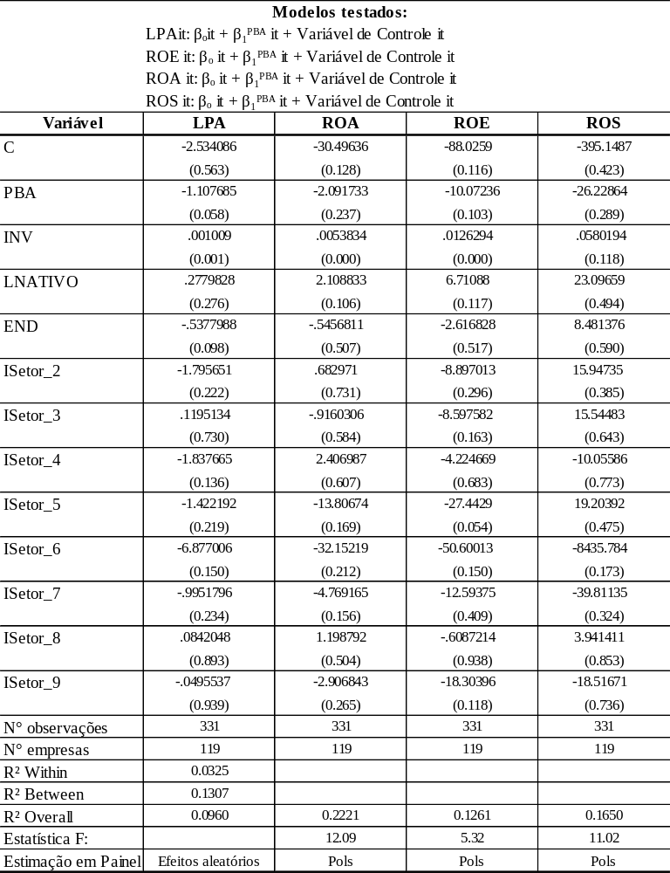

Nesse sentido, estudos afirmam que a remuneração variável PBA não é, particularmente, o meio mais adequado para motivar funcionários e executivos de forma a maximizar a riqueza dos proprietários e reforçam a ideia de que os gestores estão interessados também em fatores como realização, poder, status, resultados e progresso.

5. Considerações Finais

A Teoria de agência indica que entre os acionistas de uma empresa e os seus executivos pode existir uma divergência de interesses, cada qual podendo buscar a maximização da sua própria riqueza. Em contrapartida, o estabelecimento de uma remuneração variável vinculada ao desempenho da companhia consiste na tentativa dos acionistas em alinhar os próprios interesses com os dos gestores. Desse modo, o PBA apresenta-se como um dos mecanismos para alinhar esses interesses, pressupondo que o gestor ao receber participação na empresa passará a ter maior interesse pelo desempenho corporativo.

O objetivo da pesquisa foi investigar se o mecanismo de remuneração variável PBA exerce influência sobre a criação de valor para o acionista nas empresas que o utilizam, ou seja, verificar se companhias que optam por tal remuneração apresentam desempenho superior quando comparado com outras companhias que não utilizavam esse incentivo. Para o desenvolvimento da pesquisa estimou-se um modelo com a utilização de técnicas de dados em painel, construído a partir da amostra de 331 observações, das empresas do novo mercado da BM&FBOVESPA no período de 2013 a 2015.

Os resultados demonstraram que, de modo geral, as variáveis utilizadas não eram significantes. Ressalta-se, ainda, que somente a variável INV se mostrou positivamente correlacionadas a criação de riqueza, resultado também encontrado na pesquisa de Perobelli et al. (2010).

Conclui-se, com base nos testes realizados, que não foi possível detectar que a utilização do PBA como forma de remuneração variável pelas empresas apresenta desempenho superior em relação a empresas que não optaram por essa forma de remuneração. Assim, a hipótese inicial de trabalho desta pesquisa, segundo a adoção de PBA poderia afetar positivamente o desempenho da companhia, foi estatisticamente rejeitada. Resultado que vai ao encontro das pesquisas de Santos e Perobelli (2008), onde afirmaram que a adoção do PBA não causa impacto positivo e significante sobre o valor das ações e, por consequência, na riqueza dos acionistas. Mesmo quando controlada pela governança corporativa, continua a não apresentar resultados estatisticamente significativos.

Uma das justificativas para tais resultados pode estar na forma pela qual as companhias estruturam o plano, podendo este estar sendo criado com um fator de risco adicional para a empresa. Assim, faz-se necessária uma melhor qualidade desse plano.Contudo, os planos de opções podem ser delineados de diversas maneiras, de tal forma que alguns tipos de PBA podem de fato não contribuir para o alinhamento de interesse. Portanto, não se deve observar somente a presença do plano, mas também a descrição ou qualidade desse plano para a valorização da ação.

Referências

Bettis, C., Bizjak, J., Coles, J., Kalpathy, S. (2010). Stock and Option Grants with Performance-based Vesting Provisions. The Review of Financial Studies.V. 23, nº 10, p. 3.849-3.888.
Byrd, J., Parrino, R., Pritsch, G. (1998). Stockholder-manager conflicts and firm value. Financial AnalystsJournal, Charlottesville, v. 54, n. 3, p. 14-30.
Comitê de Pronunciamento Contábeis (CPC). Pronunciamento Técnico CPC 10 – Pagamento baseado em ações. Disponível em: <<www.cpc.org.br>>.
Galdi, F. C., Carvalho, L. N. (2006). Remuneração em opções de ações: o sfas 123 revisado.
Revista Contabilidade e Finanças, São Paulo, Edição Comemorativa, p. 23-35.
Hadi, A. S. (1992). Idenfying multiple outliers in multivariate data. Journal of the Royal Statistical, v. 54, n. 3, 761-771.
Hall, B. (2000). What You Need to Know About Stock Options. Harvard Business Review, 78, 121–129.
Hall, B., Murphy, K. (2002). Stock Options for Undiversified Executives. Journal of Accounting and Economics, 33, 3–42.
Hendriksen, E. S., Breda, M. F. V. (1999). Teoria da Contabilidade. Tradução de Antônio Zoratto Sanvicente. São Paulo: Atlas.
Jensen, M., Meckling, W. (1976). Theory of the Firm: Managerial Behavior, Agency Cost and Ownership Structure. The Journal of Financial Economics, 3, 305–360.
Jensen, M. C., Murphy, K. J. (2010). CEO Incentives - It's Not How Much You Pay, But How. Journal of Applied Corporate Finance, V. 22, nº 1, p. 64-76.
Kato, H., Lemmon, M; Luo, M., Schallheim, J. (2005). An Empirical Examination of the Costs and Benefits of Executive Stock Options: Evidence from Japan. Journal of Financial Economics, 78, 435–461.
Krauter, E. (2006, agosto). A Remuneração de Executivos Baseada em Opções de Ações Indexadas Ao IBOVESPA e a Criação de Valor para o Acionista. Anais do IX SEMEAD, São Paulo, SP, Brasil.
Langmann, C. (2007). Stock Market Reaction and Stock Option Plans: Evidence from Germany. Schmalenbach Business Review, 59, 85–106.
Machado, M. R. R. (2015). Investigação da ocorrência de fraudes corporativas em instituições bancárias brasileiras à luz do triângulo de fraude de Cressey. Tese de doutorado, Universidade de Brasília, Brasília, DF, Brasil.
Mehran, H. (1995). Executive compensation structure, ownership, and firm performance. Journal of Financial Economics, v. 38, p. 163-184.
Nascimento, E. M., Neto, J. E. B., Cunha, J. V. A, Dias, W. de O. (2013). Teoria da Agência e a Remuneração de Executivos: Influência do uso de STOCK OPTIONS no Desempenho das Empresas Brasileiras. RIGC, v. XI, n° 21, Enero-Junior.
Nunes, A. A. (2008). Concessão de Opções de Ações a Funcionários: um Problema Contábil. Contabilidade Vista e Revista, v. 19, n. 1, p. 109-129.
Perobelli, F. F. C., Lopes, B., Silveira, A. M. (2010). Planos de Opções de Compra de Ações e o Valor das Companhias Brasileiras. Revista Brasileira de Finanças, Rio de Janeiro, v. 10, nº 1, March, p. 105-147.
Santos, A. B., Perobelli, F. F. C. (2008). Reação do Mercado à Deliberação de Planos de Opção de Compra de Ações: Um Estudo de Eventos Para as Empresas Negociadas na Bovespa. Revista Brasileira de Finanças, 7, 164–195.
Silveira, M. (2006). Gerenciamento de Resultados e Opções de Ações: Uma Pesquisa Em Companhias Abertas no Brasil. Anais do V Congresso USP de Controladoria e Contabilidade. Anais, São Paulo, SP, Brasil.
Silveira, A. D. M. (2002) Governança corporativa, desempenho e valor da empresa no Brasil. Dissertação de mestrado, Universidade de São Paulo, São Paulo, SP, Brasil.
Wood, J. T., Picarelli, F. V. (2004). Remuneração estratégica: a nova vantagem competitiva. São Paulo: Atlas.
Yermack, D. (1995). Do corporations award CEO stock options effectively. Journal of Financial Economics, V. 39, nº 2, p. 237-269.

